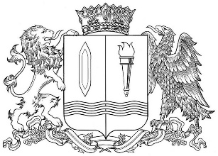

ДЕПАРТАМЕНТ ДОРОЖНОГО ХОЗЯЙСТВА  
И ТРАНСПОРТА ИВАНОВСКОЙ ОБЛАСТИ

ПРИКАЗ

31.12.2019 № 782

Ивановская область

О признании утратившим силу приказа Департамента дорожного

**хозяйства и транспорта Ивановской области от 13.11.2019 № 638**

**«Об утверждении формы соглашения о предоставлении субсидии бюджету муниципального образования Ивановской области   
на компенсацию потерь в доходах предприятий городского наземного электрического транспорта общего пользования»**

В соответствии со статьей 139 Бюджетного кодекса Российской Федерации

**п р и к а з ы в а ю:**

1. Признать утратившим силу приказ Департамента дорожного хозяйства и транспорта Ивановской области от 13.11.2019 № 638   
   «Об утверждении формы соглашения о предоставлении субсидии бюджету муниципального образования Ивановской области на компенсацию потерь в доходах предприятий городского наземного электрического транспорта общего пользования».
2. Делопроизводителю Департамента дорожного хозяйства   
   и транспорта Ивановской области довести настоящий приказ до сведения касающихся лиц под роспись.
3. Настоящий приказ вступает в силу со дня официального опубликования, но не ранее вступления в силу соответствующих изменений в постановление Правительства Ивановской области от 23.03.2016 № 65-п «О предоставлении и распределении субсидий из областного бюджета бюджетам муниципальных образований Ивановской области».

Начальник Департамента Д.А. Вавринчук